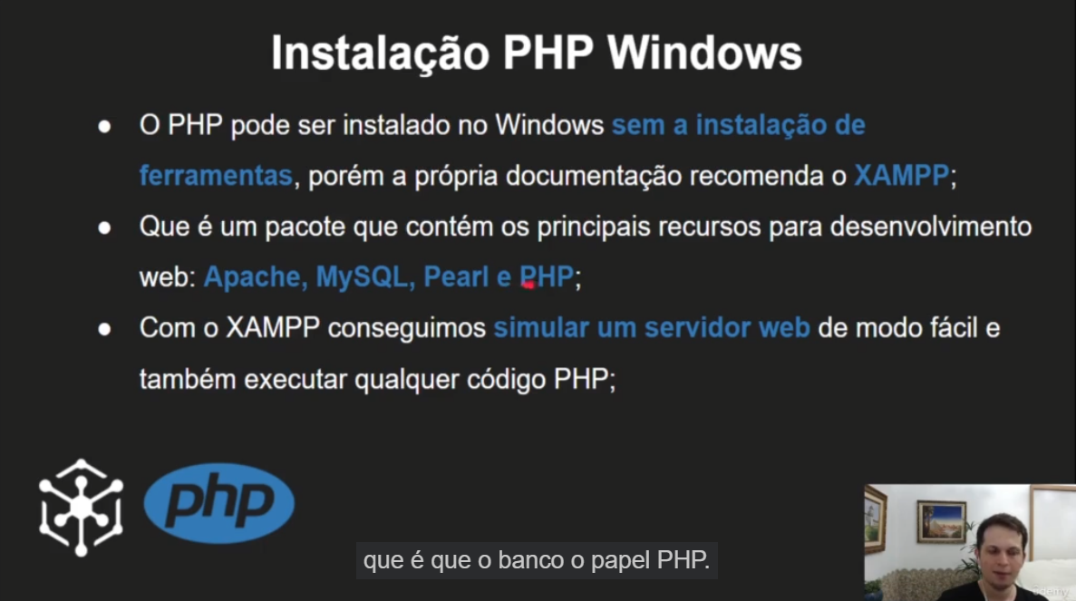

Local para baixar o XAMPP

[XAMPP Installers and Downloads for Apache Friends](https://www.apachefriends.org/pt_br/index.html)

XAMPP = modo de leitura é ZAMP

# ONDE FICA O REPOSITORIO DO SITE NO XAMPP

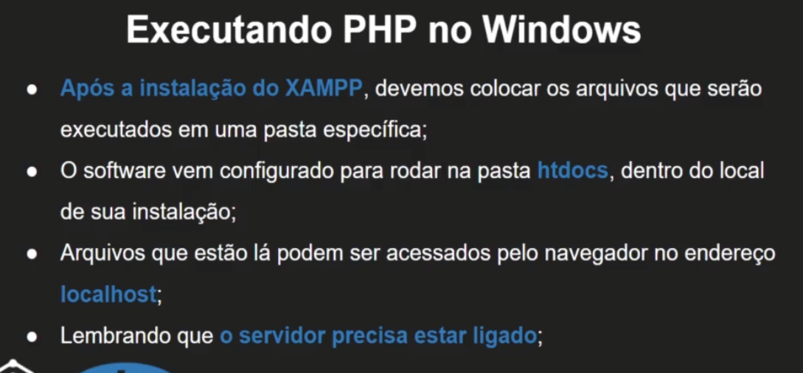

# Instalando o MySQL atualizado

<https://dev.mysql.com/downloads/file/?id=526408>

Na instalação da preferencia no modo FULL

Lembrar de mudar a porta, não deve utilizar a mesma porta do XAMPP (3306)

Mudar para 3307

Local da instalaçao

C:\Program Files\MySQL\MySQL Server 8.0\bin

# Variaveis de ambiente

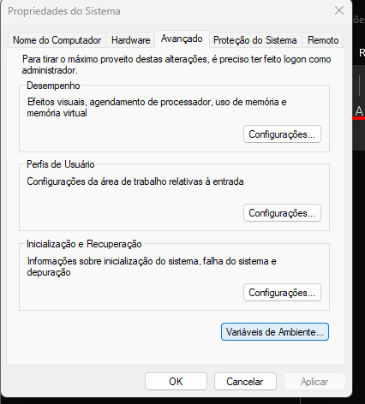

Clicar em variaveis de ambiente

Abrir o PATH

Clicar em novo e colocar o pasta do Mysql: C:\Program Files\MySQL\MySQL Server 8.0\bin

# Teste para confirmar se ta tudo OK no MySQL

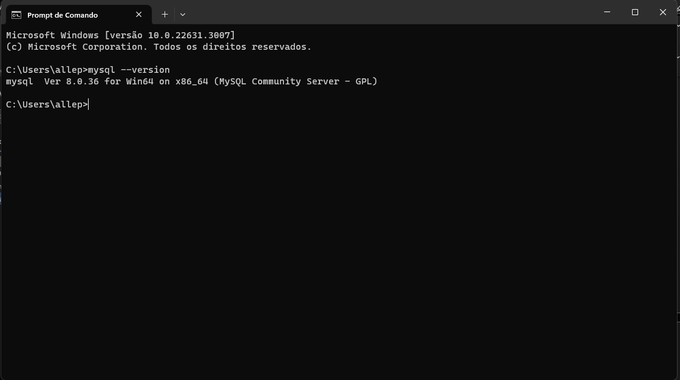

# Sintaxe do PHP

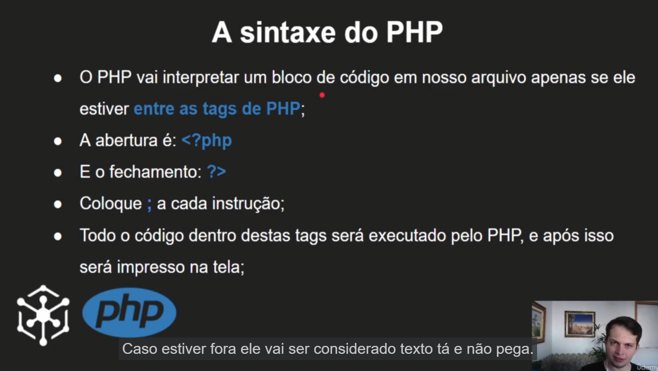

# PHP SUAS DEPENDECIAS E VERSÕES

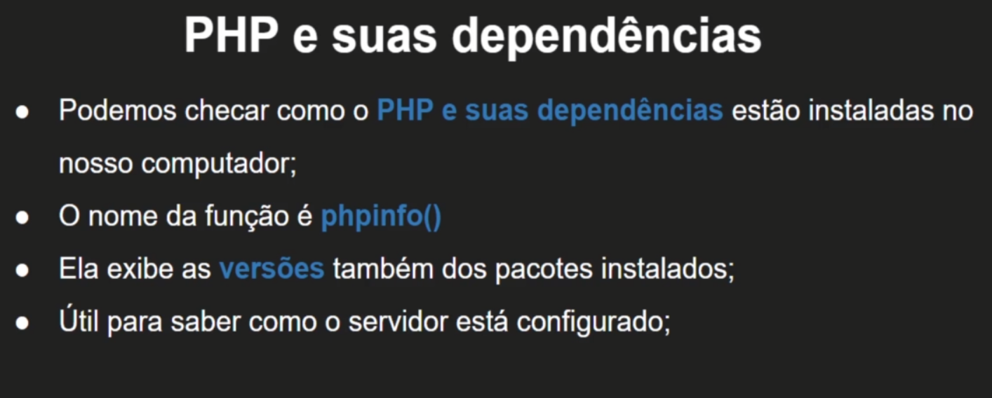

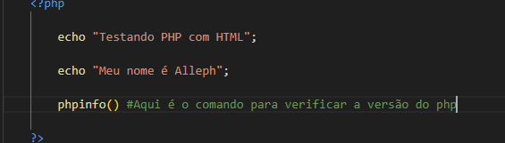

# Biblioteca GD Serve para gerar imagens

# Dicas para tirar o máximo proveito do aprendizado

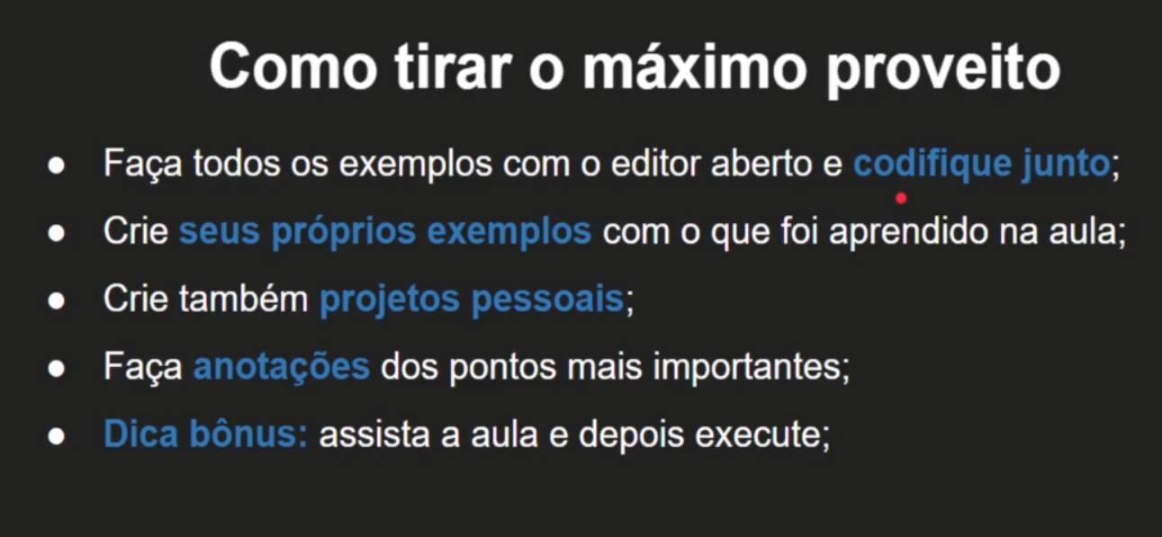

# Arquivos do curso de php

[matheusbattisti/curso_php: Arquivos do curso de PHP do Hora de Codar. (github.com)](https://github.com/matheusbattisti/curso_php)

# Case sensitivity

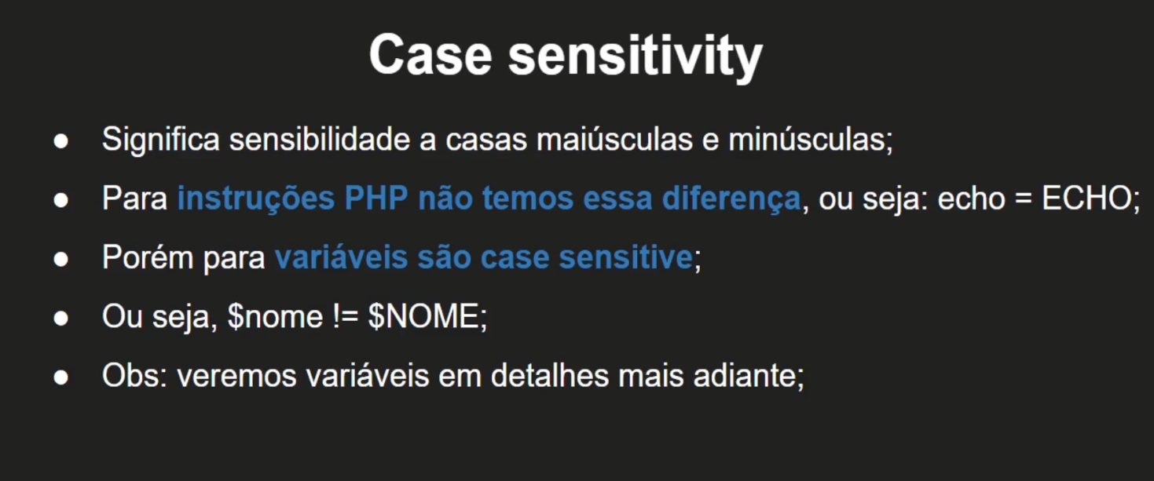

Para instrução não tem diferença ECHO = echo

Para variáveis o ideal é manter na mesma ordem ou seja

$nome != $NOME;

Nome é diferente( != ) de NOME;

# Codigos em PHP

Pular linha = <br>

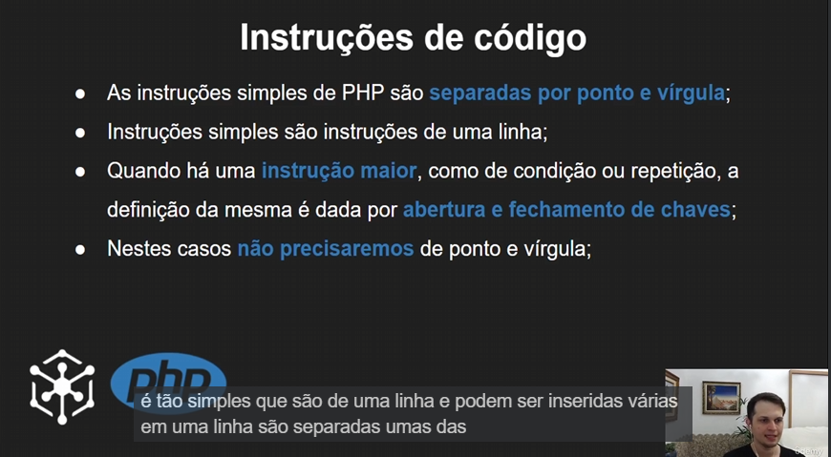

# COMENTARIOS COM PHP

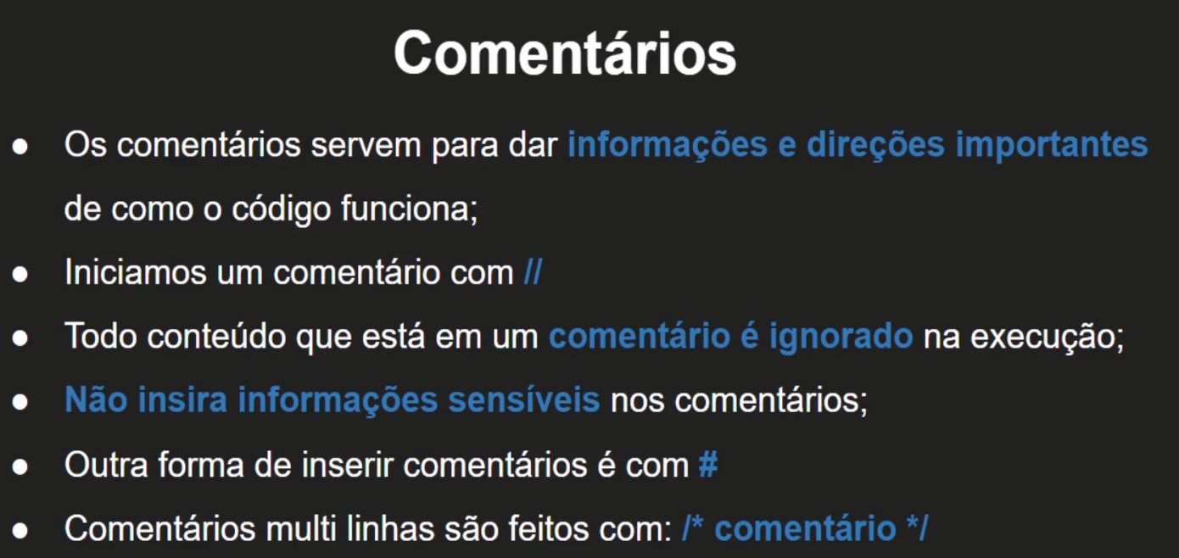

# Palavras reservadas do PHP

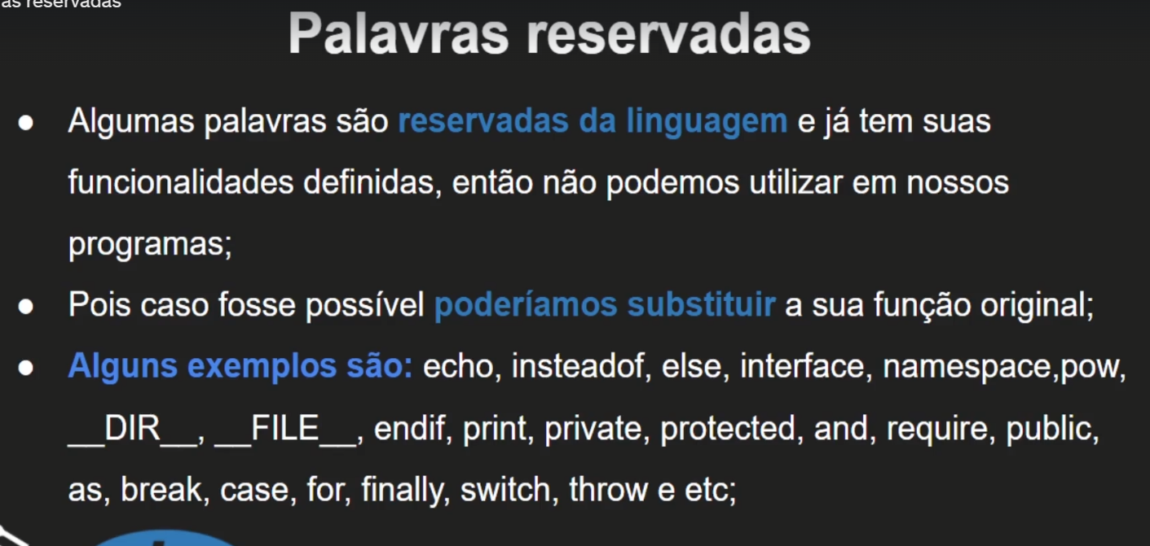

# CHECAR SE UM NUMERO É INTEIRO FUNÇÃO IS_INT();

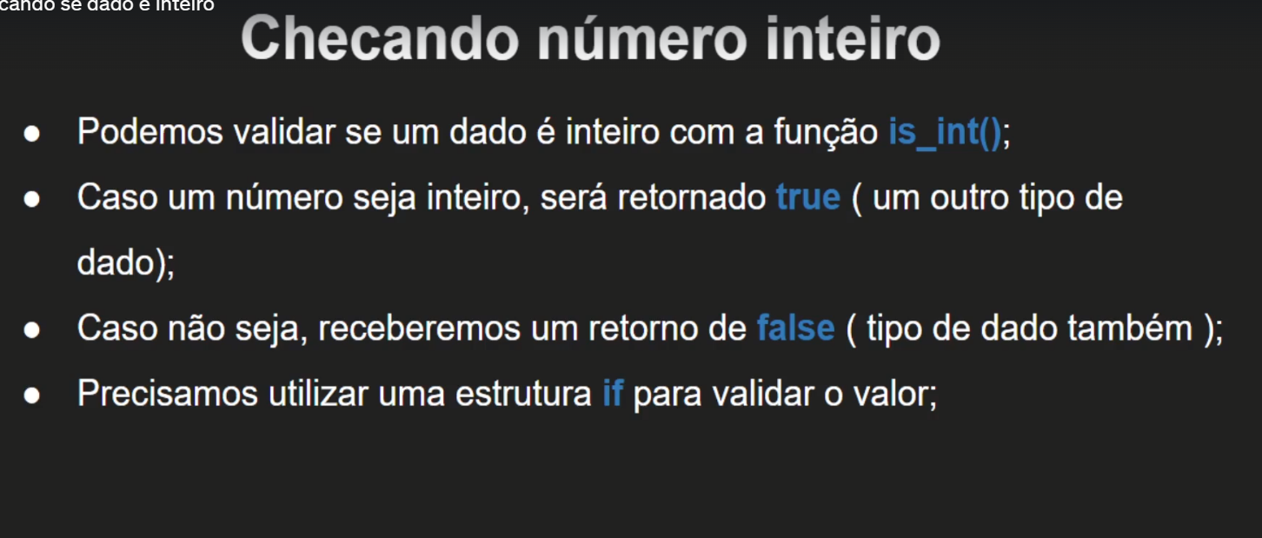

# Strings

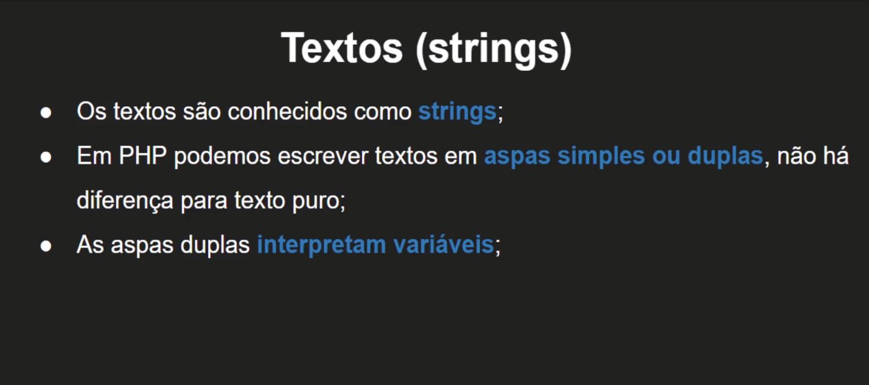

# BOOLEANOS

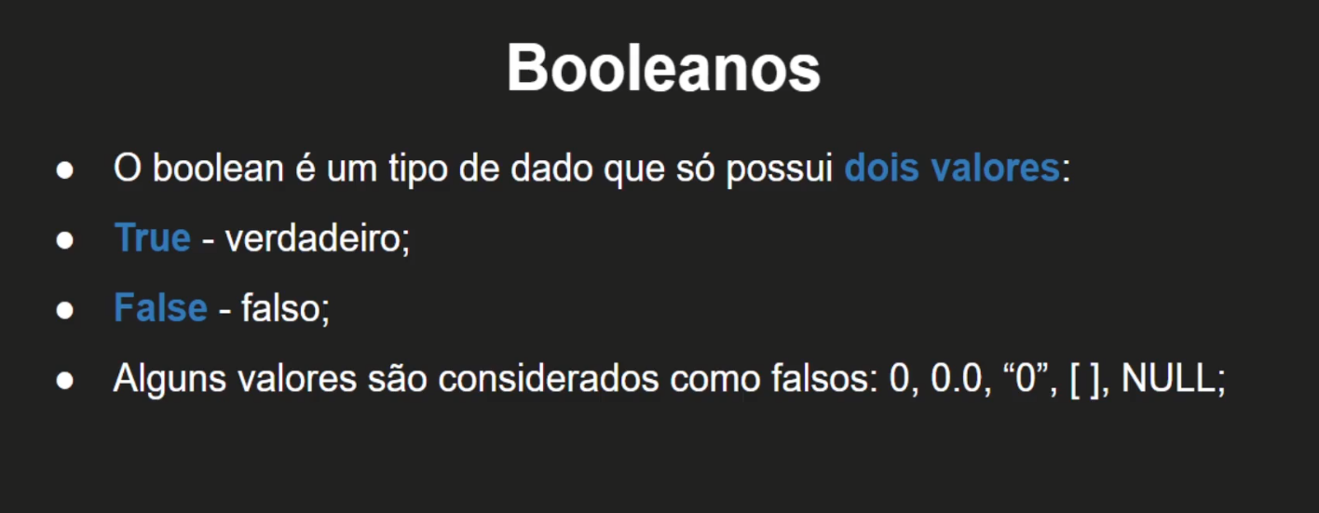

# Arrays

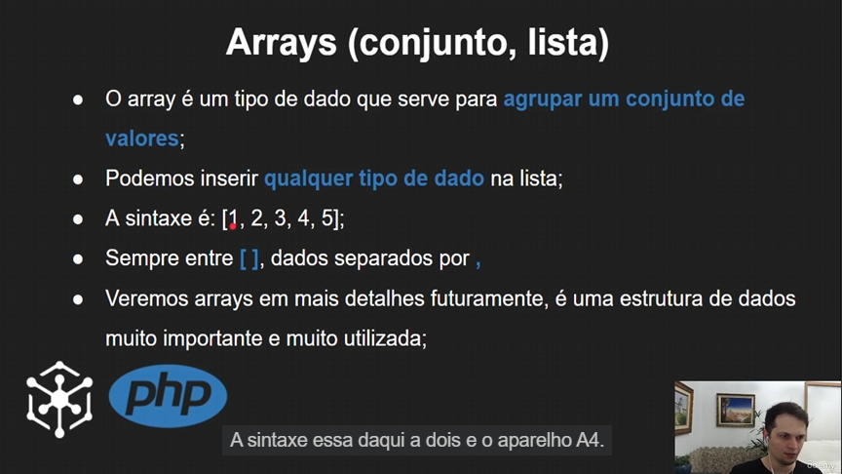

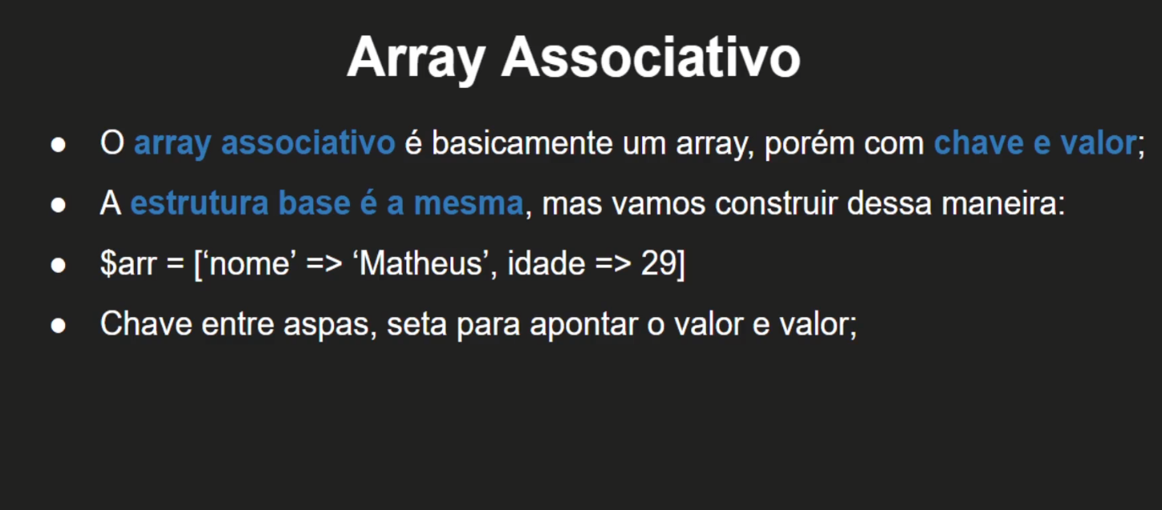

# ORITENTAÇÃO A OBJETOS

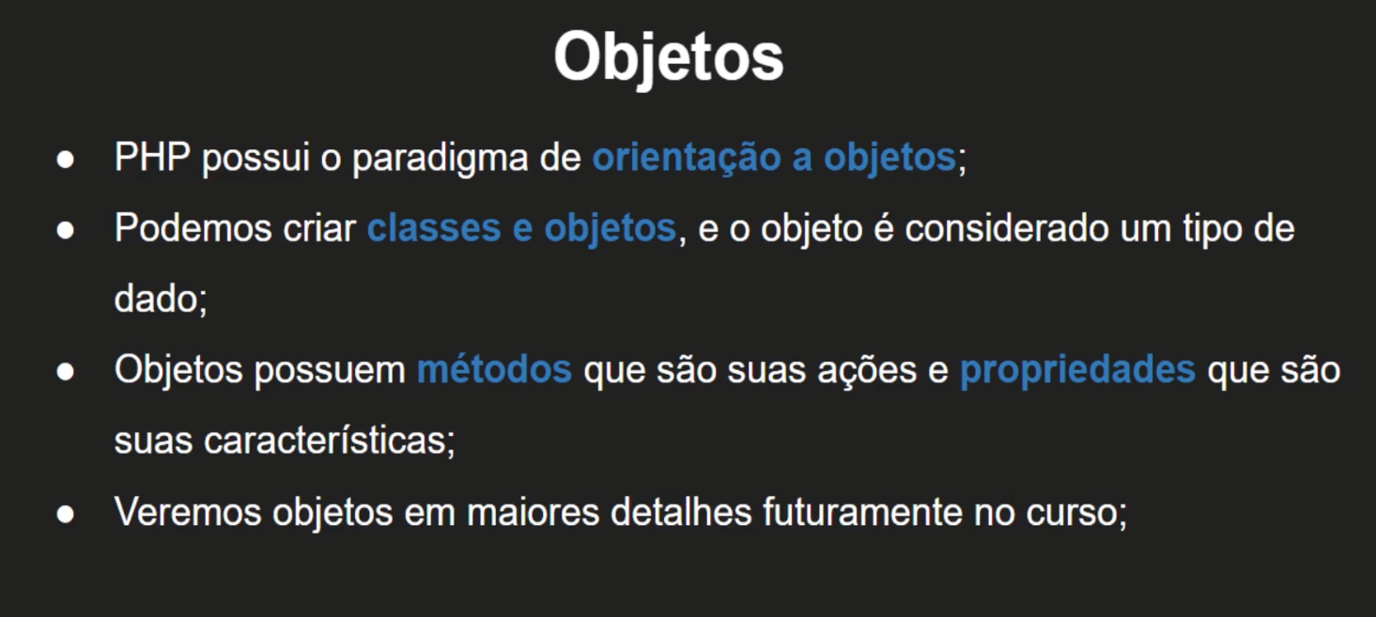

# Variável de variável

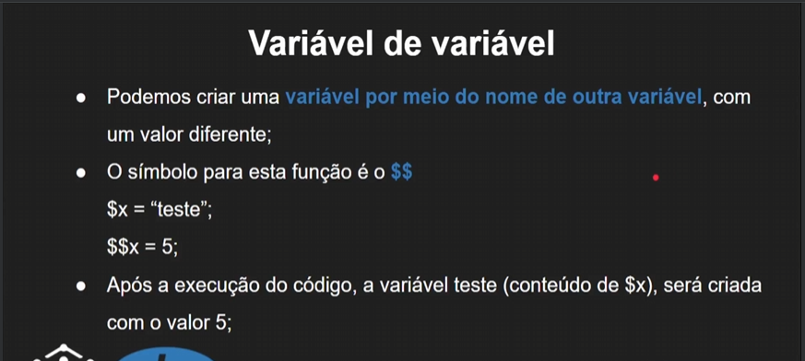

# Variável por referência

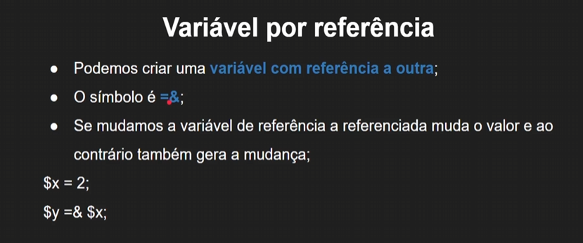

# ESCOPO

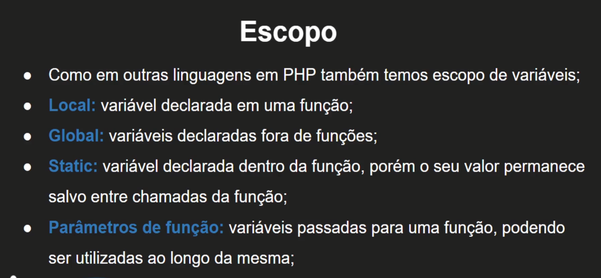

# TIPOS DE VARIAVEIS

# LOCAL

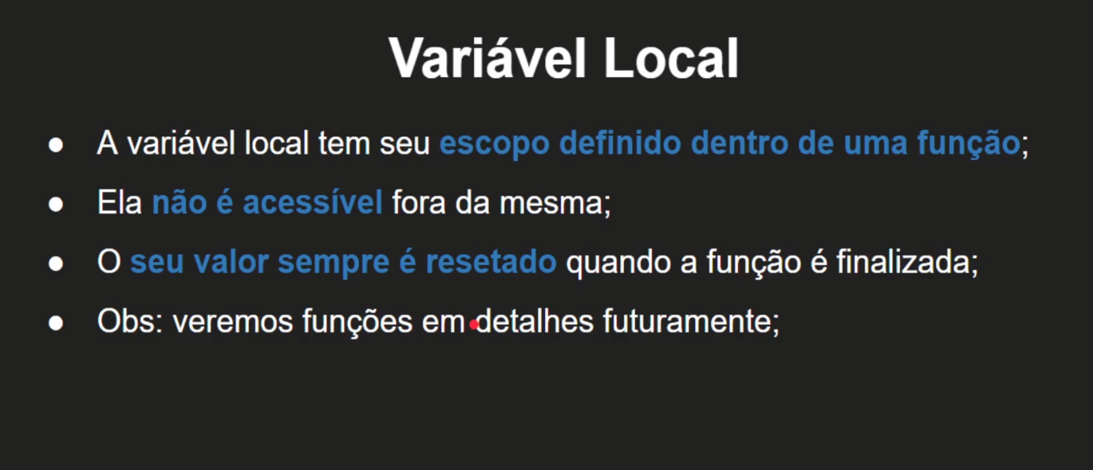

# Variável estática

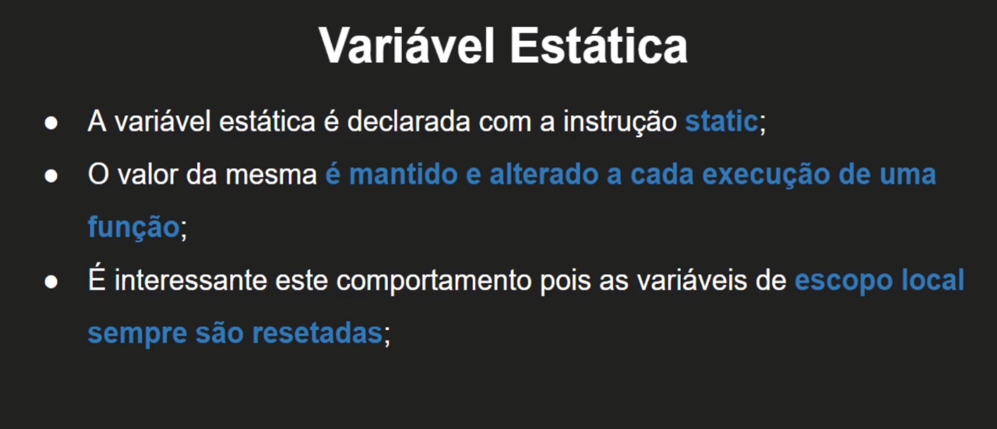

# Expressão de códigos

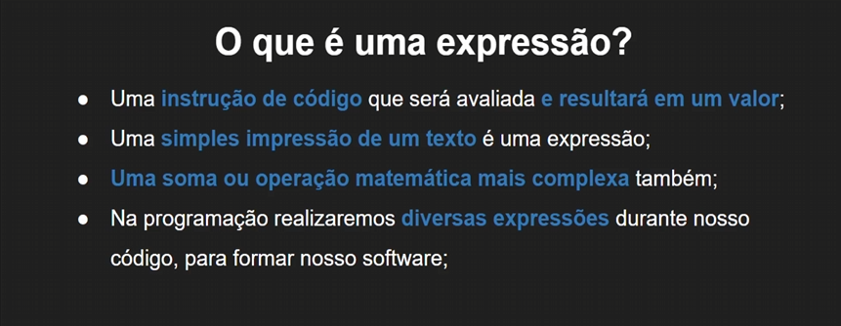

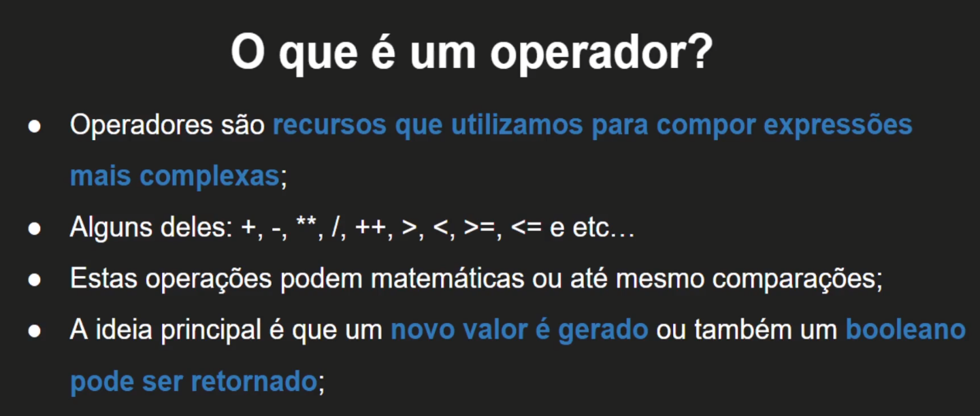

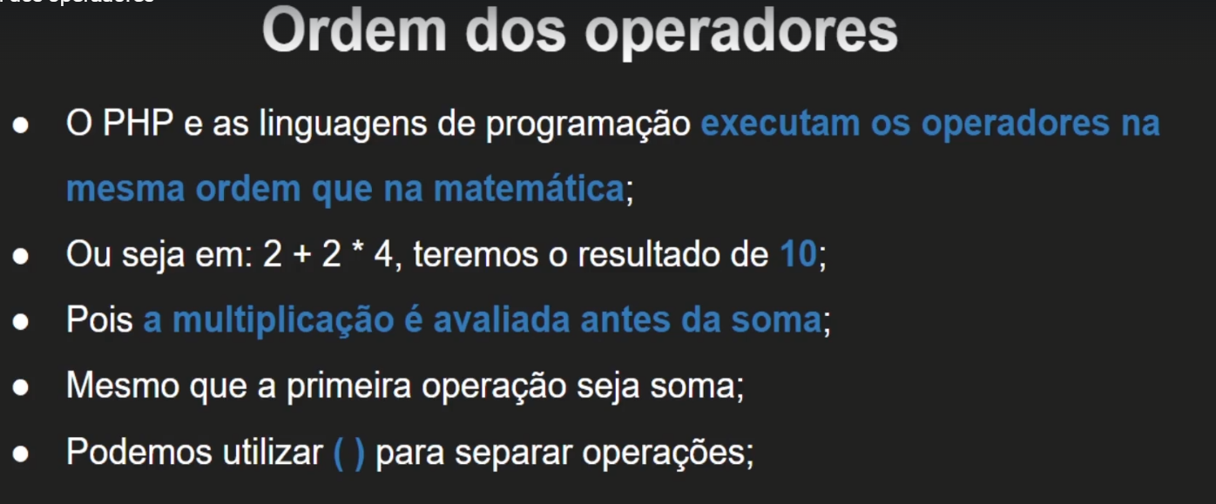

# Mudança de dados exemplo: Inteiro / Float

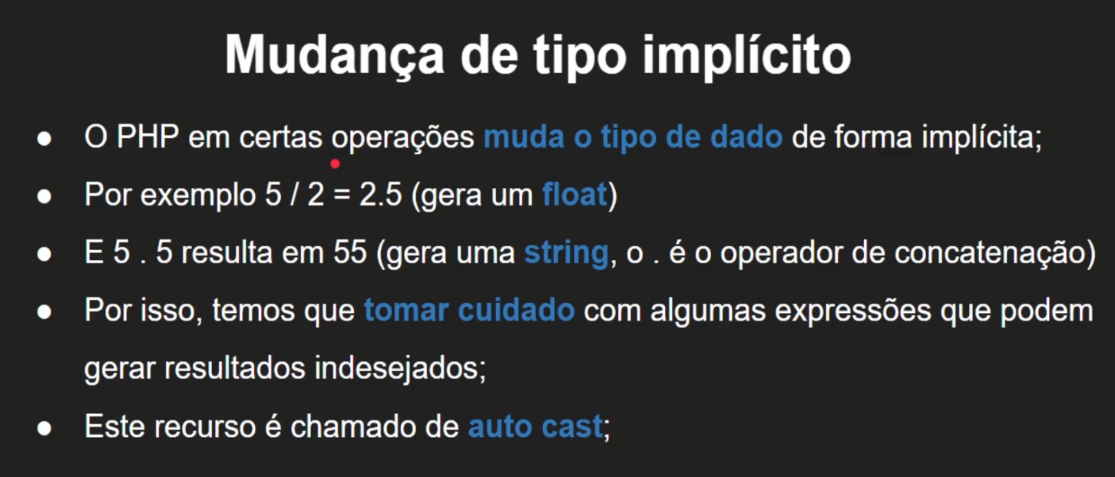

# Descobrir o tipo do dado com gettype()

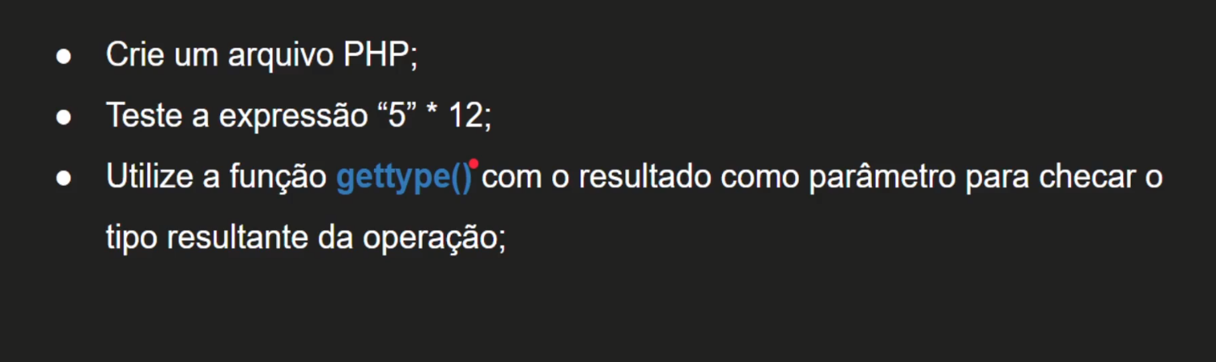

# Exponenciação ex 5 elevado a 2 = 5**2

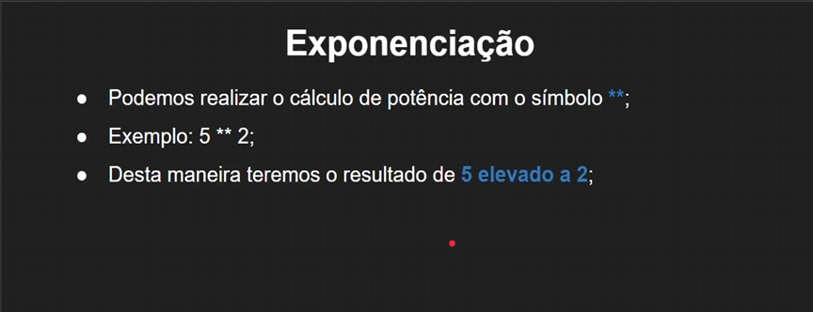

# Concatenação

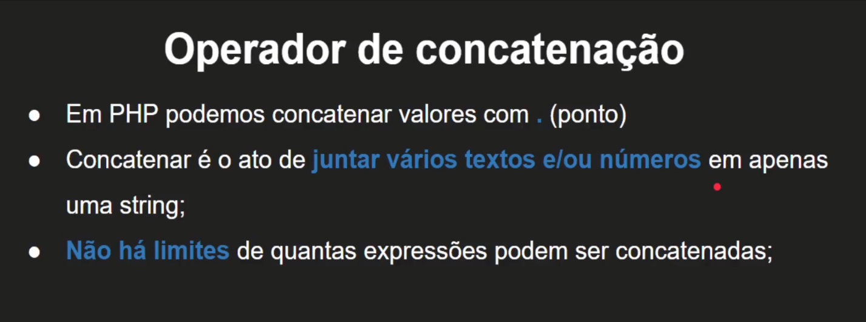

# Operadores de comparação

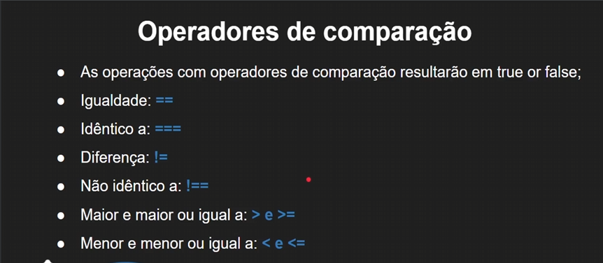

# Operadores lógicos

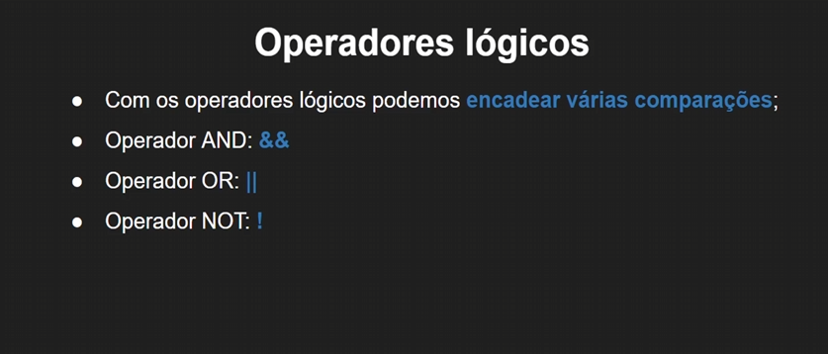

# Tabela verdade

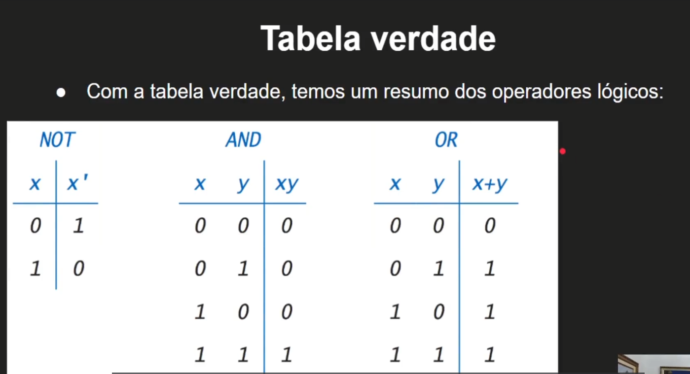

# Operador CAST = Operador de conversão

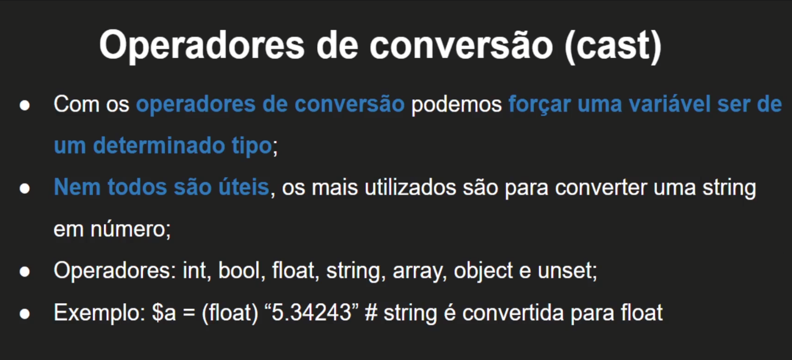

# Operador de Atribuiçao += , -= , *= /=, %=

# Operador Ternario 5 > 2 ? echo “Resposta aceita”;

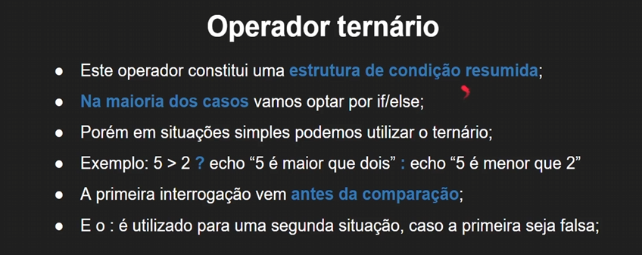

<?php

    // Operador ternario onde nao precisa utilizar o if e else

    echo 5 > 10 ? "Resposta correta" : "Resposta invalida";

    // 5 e maior que 10 ? Aqui ele vai imprimir 1 resposta ou outra.

# Converter String para Inteiro com intval / “Teste” == 0

        if ("Teste" > 5 && 1){

            echo "<br>";

            echo "<br> Teste aprovado 2 pqpqpqpqpqp???????";

        }

        // Converter "Teste" para inteiro

        $conversao = intval("Teste");

        echo "<br>".$conversao;

# IF ANINHADO = Um IF dentro do outro

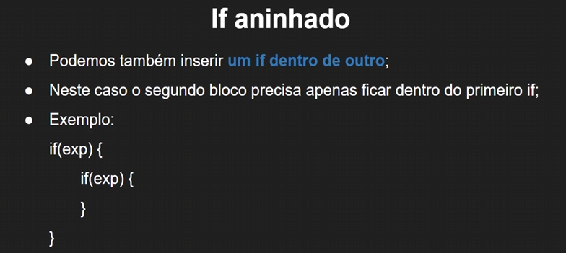

# Switch

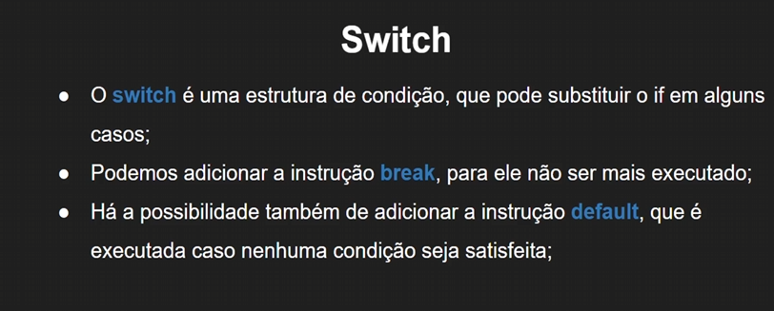

# While

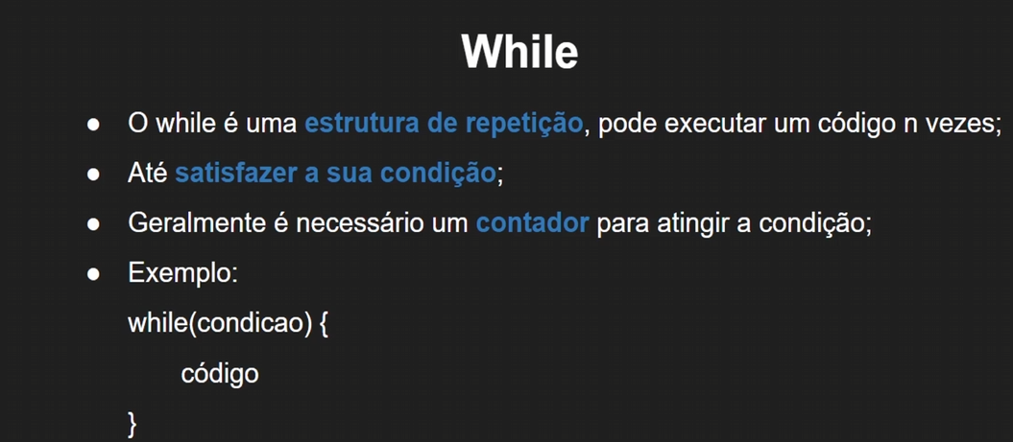

# While Break

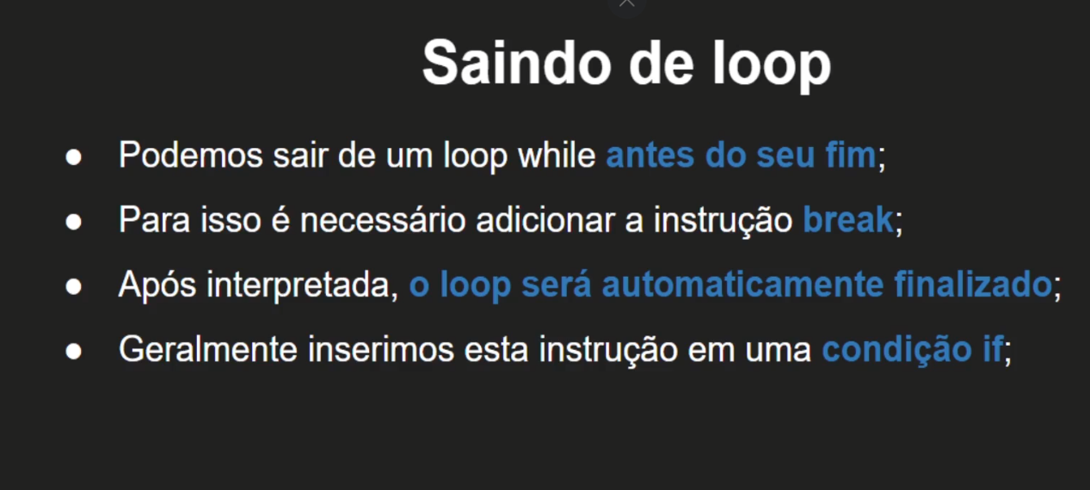

Lembrar que primeiro ele vai executar o loop interno ate ele satisfazer a condição e depois o loop externo.

# While continue

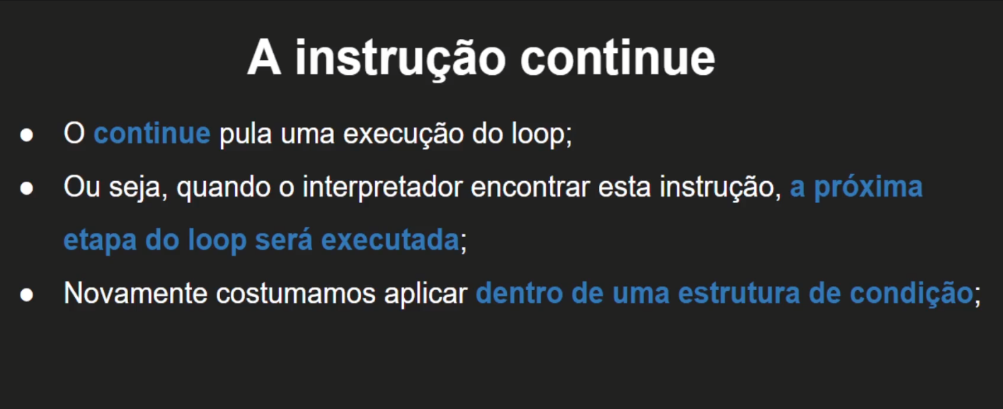

# FOR

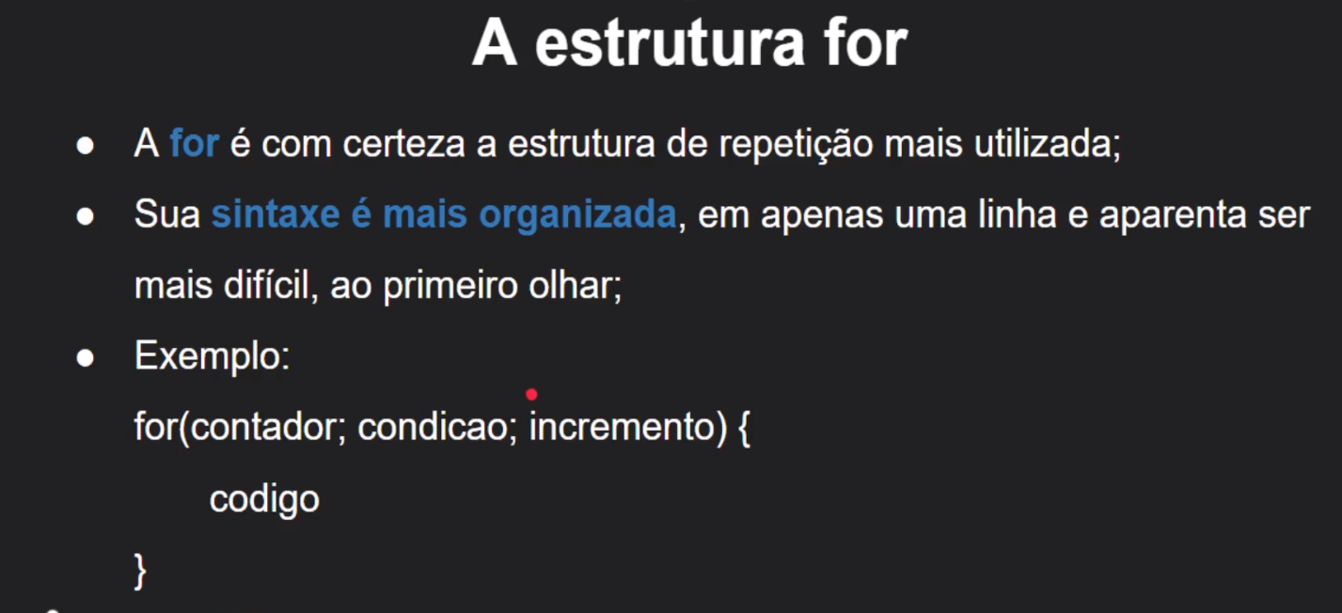

# LOOP INFINITO = PROBLEMA

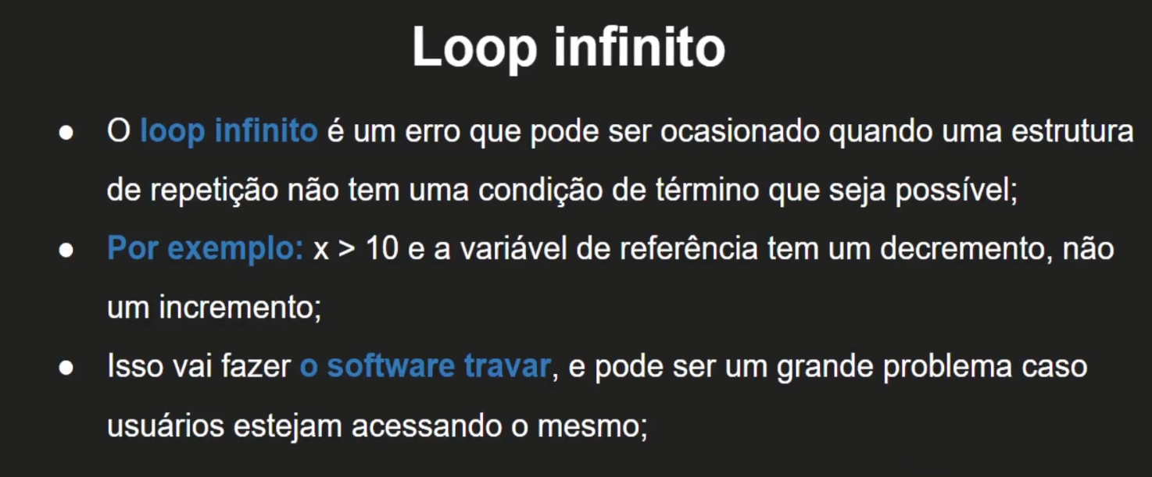

<?php

    function incremento($x){

        // Aqui estamos fazendo

        // 0 < 30 ? correto

        // entao adicione de 1 em 1

        // Entao C vai adicionar de 1 em 1 ate chegar no 30

        for ($c= 0; $c < $x; $c++){

            echo $c. "<br>";

        }

    }

    function decremento($i){

        // nesse caso aqui, estamos indo de 100 ate 30.

        // 100 > 30 ? correto

        // entao retire de 1 em 1

        // Entao C vai remover de 1 em 1 ate chegar no 30

        for ($c= 100; $c > $i; $c -- ){

            echo $c. " - ";

        }

    }

    $contador = 30;

    incremento($contador);

    decremento($contador);

# Estrutura foreach

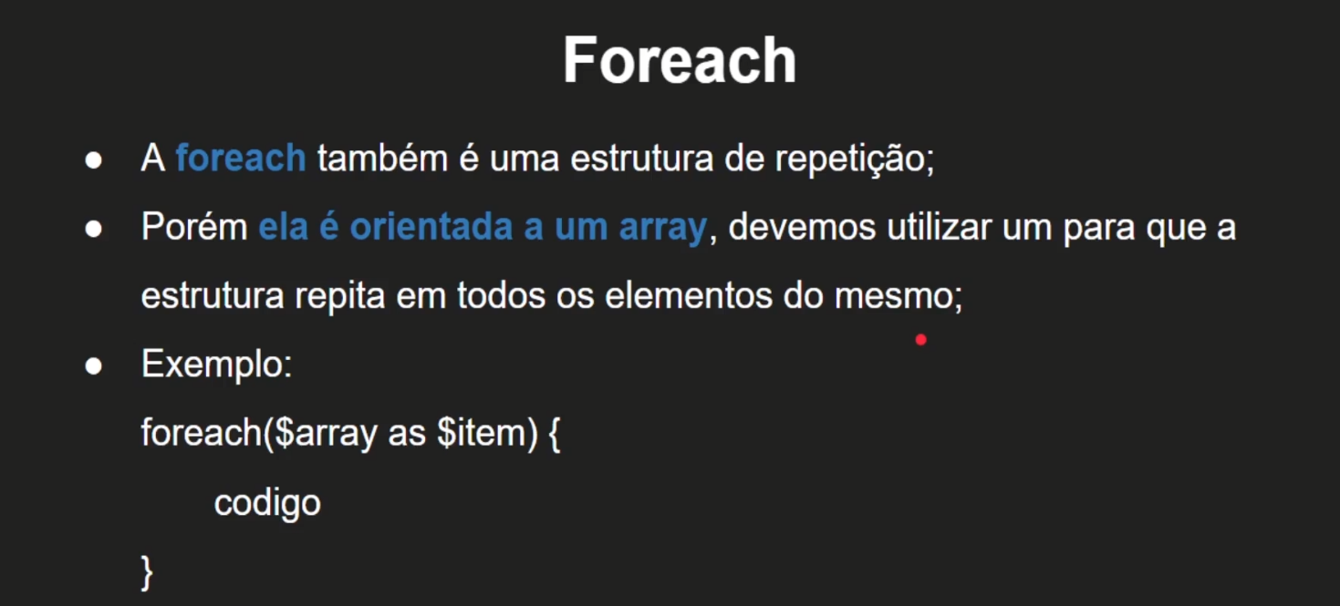

# Include

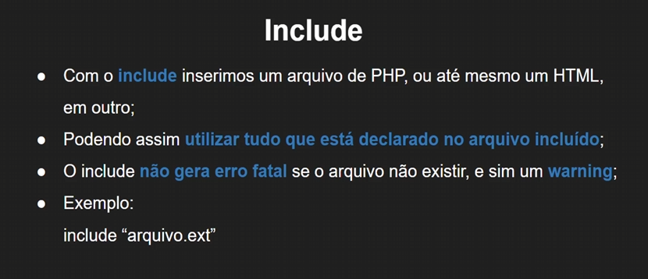

# Require

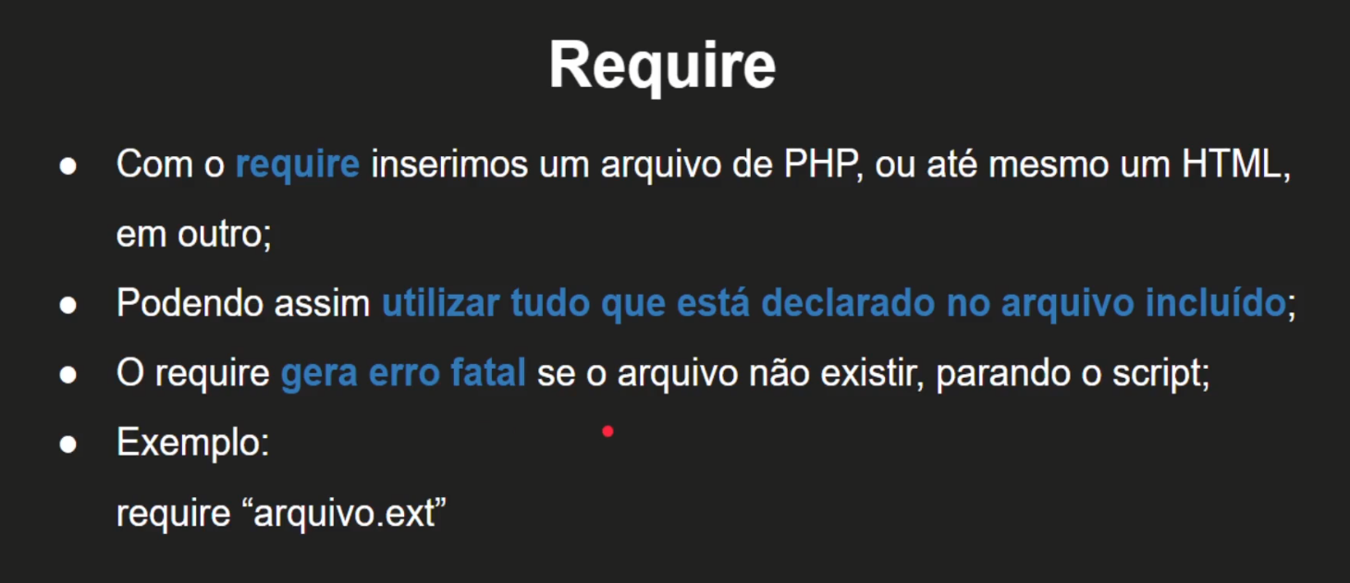

# Include_once e require_once

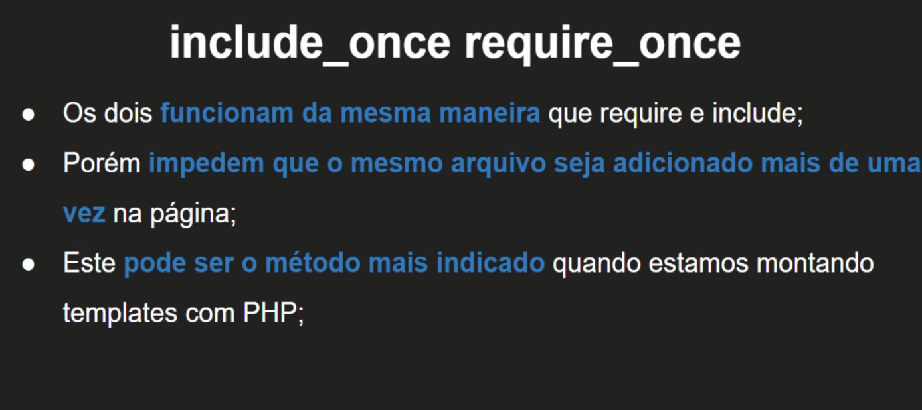

# Short Tags = indicado não usar.

Para habilitar a funcionalidade, abra o arquivo PHP.ini e altere a linha

short_open_tag=On

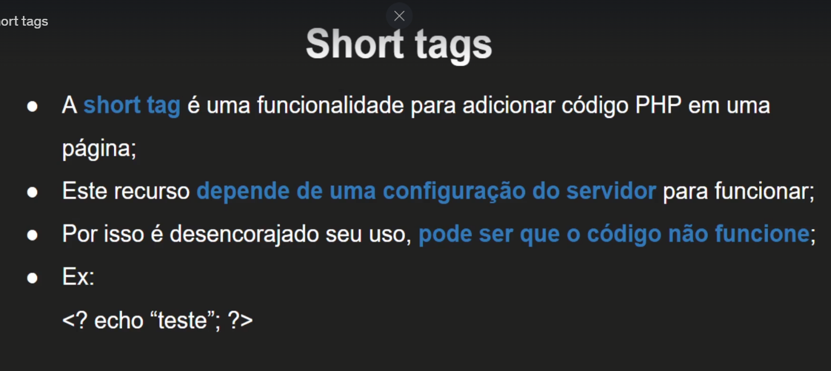

# Exibir conteúdo do PHP no front end

Em vez de usar um <?php echo $nome ?>

Vamos utilizar apenas assim, para ficar menor o código.

<?= $nome; ?>

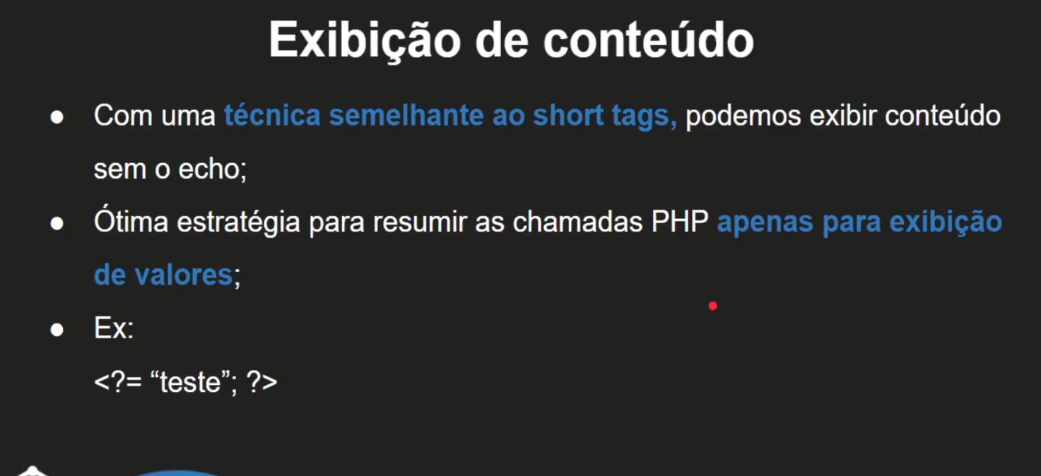

# Inserir PHP no HTML

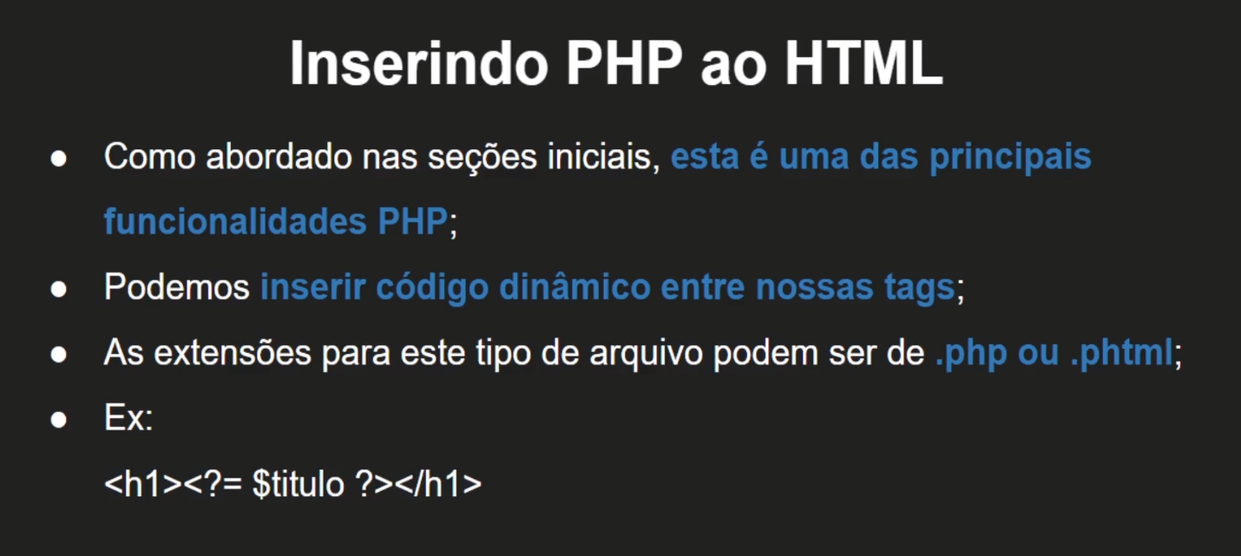

# Chamando função

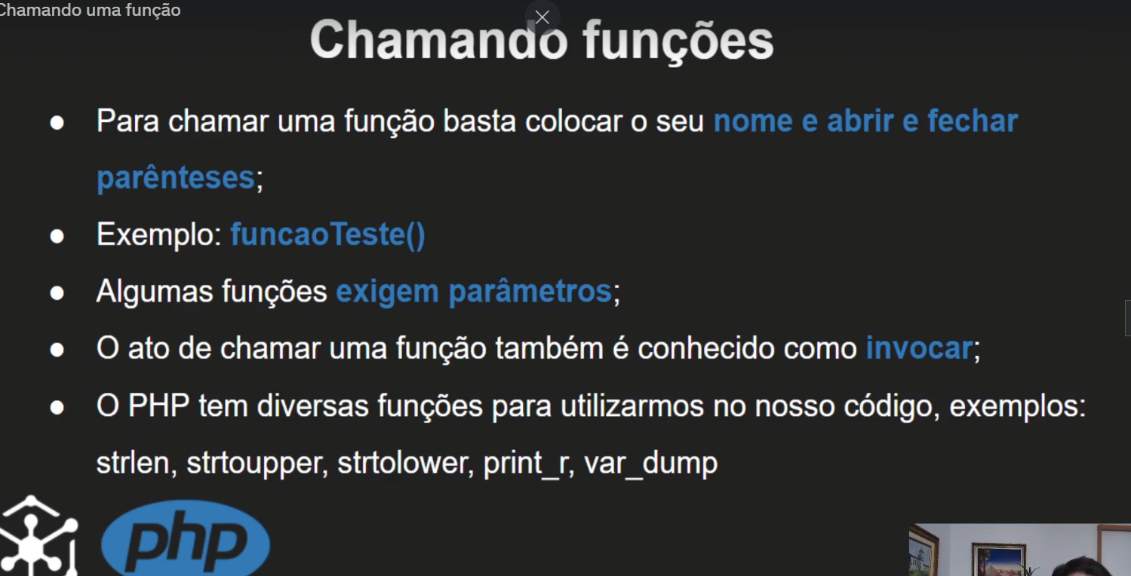

# Função com retorno

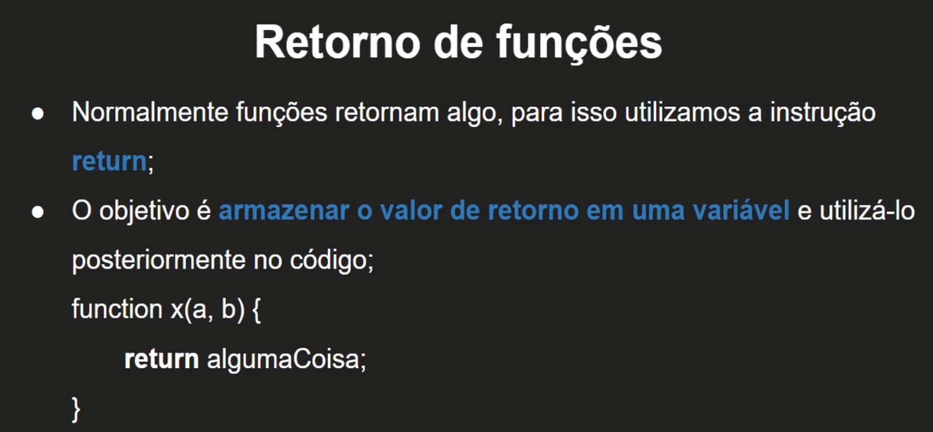

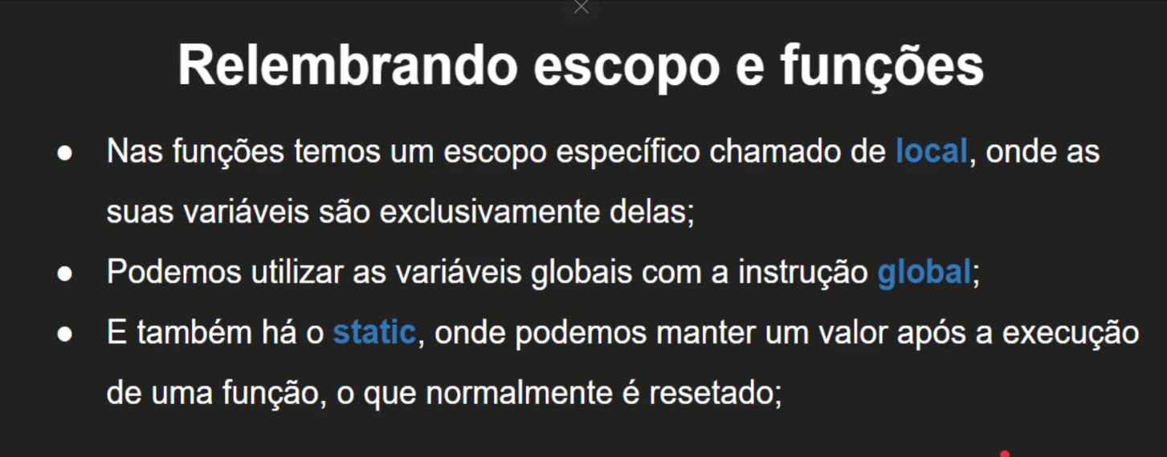

# FUNCAO COM PARAMETRO DEFAULT

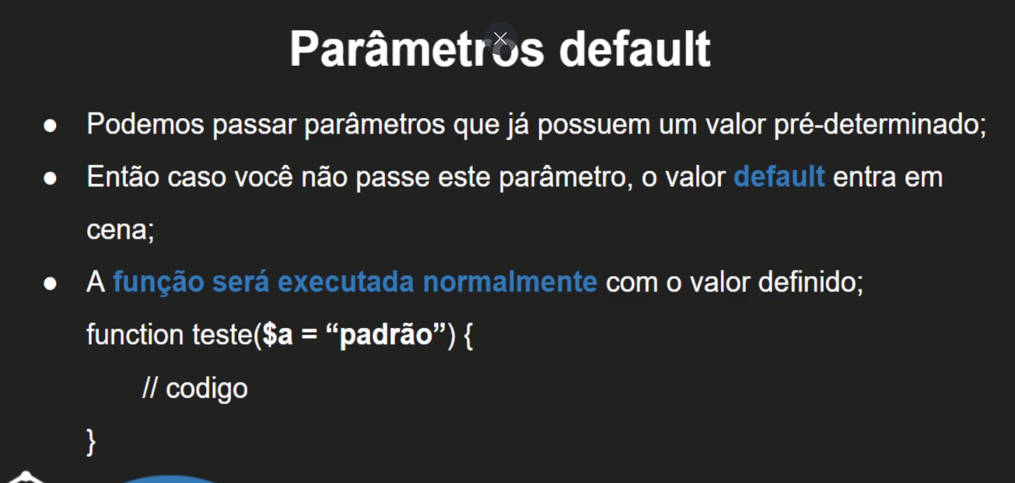

<?php

    // Parametro default é sempre quando deixamos algo definido nele por padrao

    // Caso a gente nao passe um padrao para ele, ele sempre vai usar o padrao pre definido.

    // Criando um funcao calculo

    function Calculo ($x = 10, $b = 20){

        return $x + $b;

    }

    echo "<br>  Numeros default = padrao : " .Calculo(); // Nesse caso aqui vou utilizar o padrao

    echo "<br>  Numeros definidos : " .Calculo(22,50); // Também posso utilizar os numeros que eu quiser.

    function Calculo2 ($a,$b = 10){ // Assim eu sou obrigado a preencher o primeiro

        return $a + $b;

    }

    echo "<br>". Calculo2(10); // Aqui eu sou obrigado a preencher o primeiro

# Parametro default 2

<?php

    function DefinirCor($cor = "Vermelha"){

        return $cor;

    }

    echo DefinirCor();

# Descobrindo argumentos

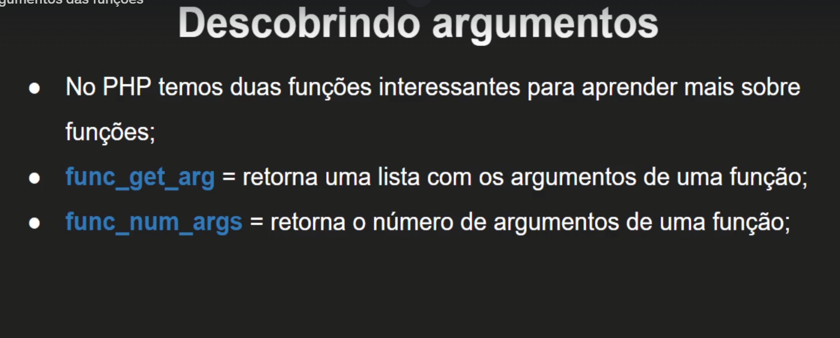

<?php

    // FUNC_GET_ARG

    // Aqui descobrimos o numero de entrada de cada indice

    function Calculo($a, $b){

        print_r(func_get_arg(0));  // Descobrindo o argumento 0 = $a

        echo " Indice 0 tem o numero <br>";

        print_r(func_get_arg(1)); // Descobrindo o argumento 1 = $b

        echo " Indice 1 tem o numero <br>";

        // obtendo todos os argumentos de uma só vez

        return $a + $b;

    }

    echo Calculo(2,7);

    echo "<br><br><br>=============================<br><br><br> ";

    // FUN_NUM_ARG

    // Aqui descobrimos a quantidade de argumentos da funçao

    function Calculo2($a, $b){

        print_r(func_num_args()); // Numero de argumentos na funcão

        echo " <= numero de argumentos na funçao<br><br>";

        // obtendo todos os argumentos de uma só vez

        return $a + $b;

    }

    echo Calculo2(1,5);

# Função com retornos múltiplos

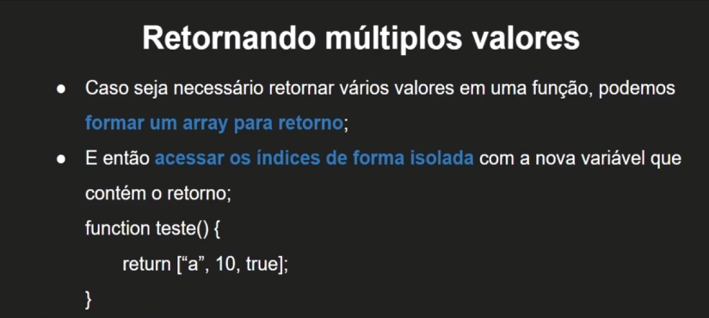

# Depurar valores

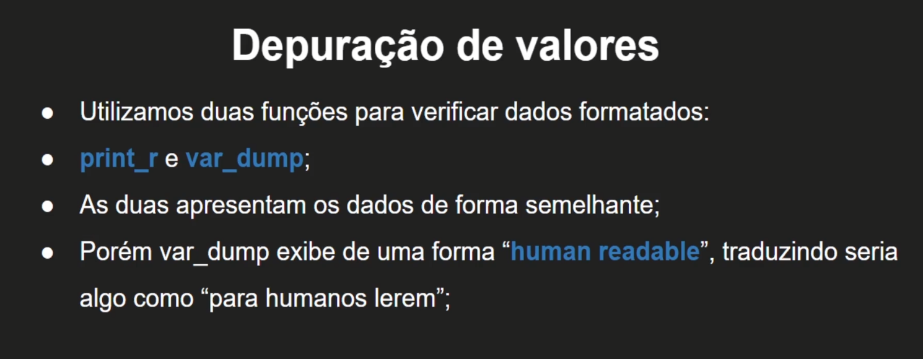

# Interpolação de variáveis

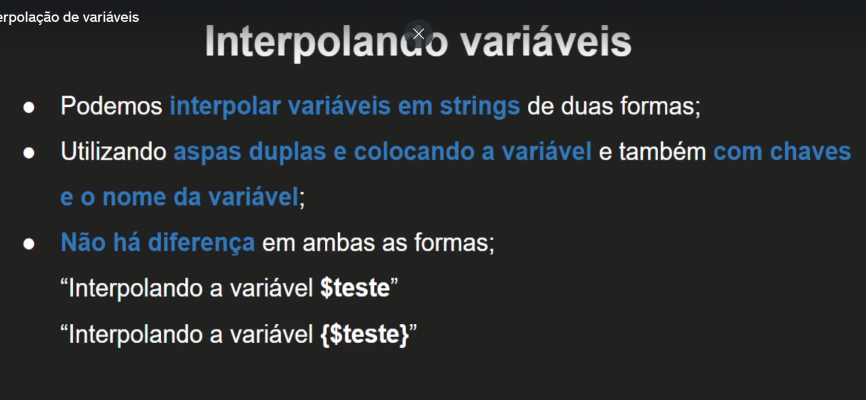

# Valores de escape = funções como <BR>

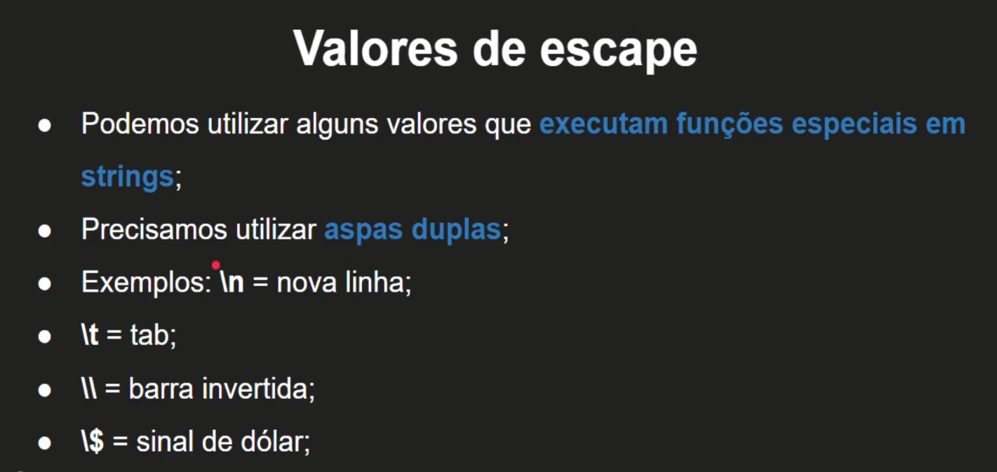

# Funcao PRINT

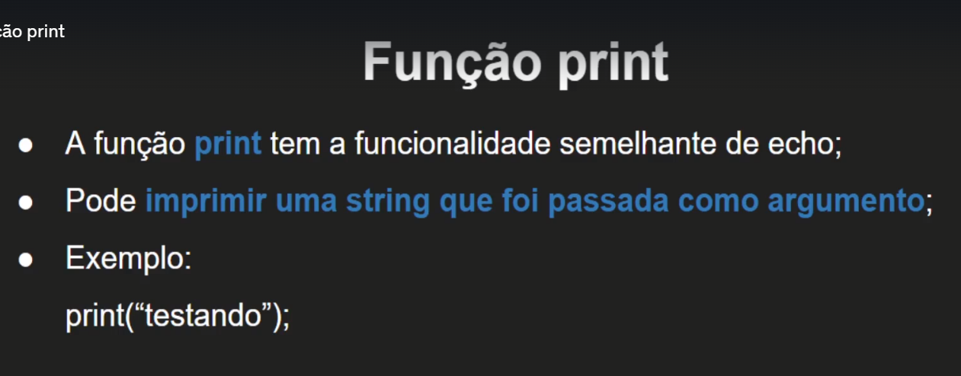

# PRINTF

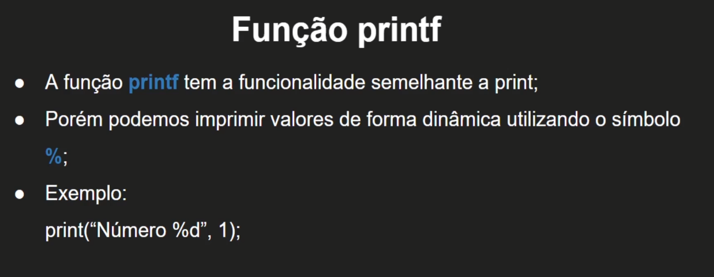

# Strlen = tamanho da string

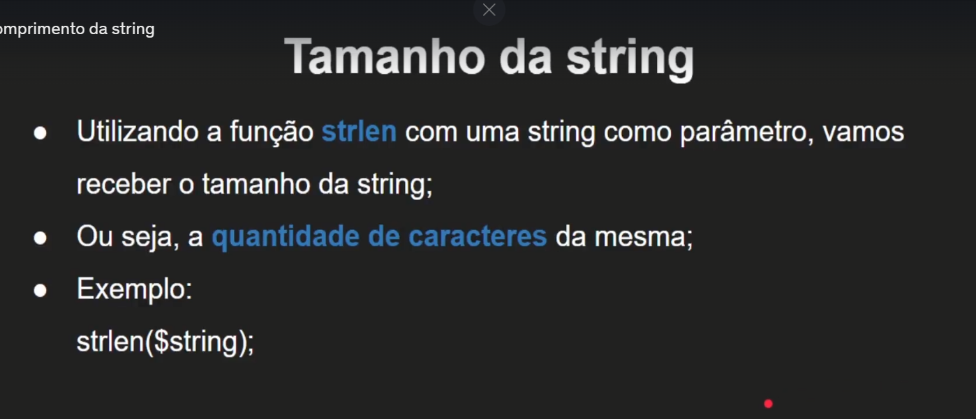

# Percorrer uma string, ver letra por letra da string

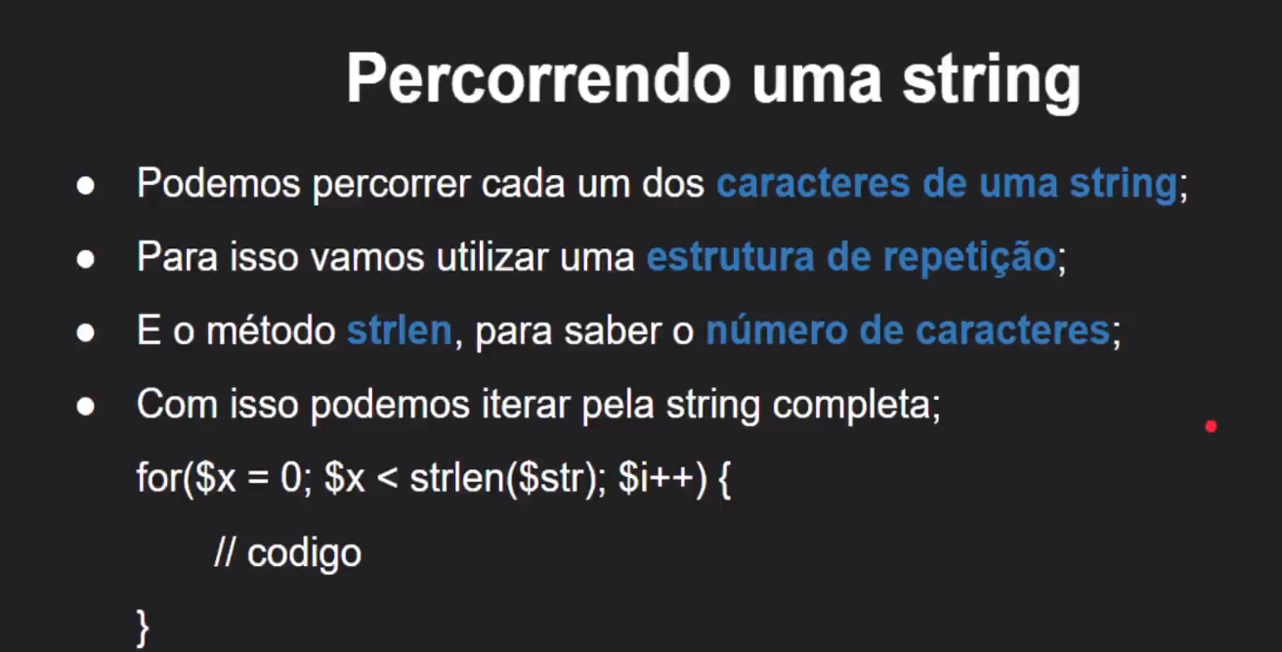

Limpar uma string  
  
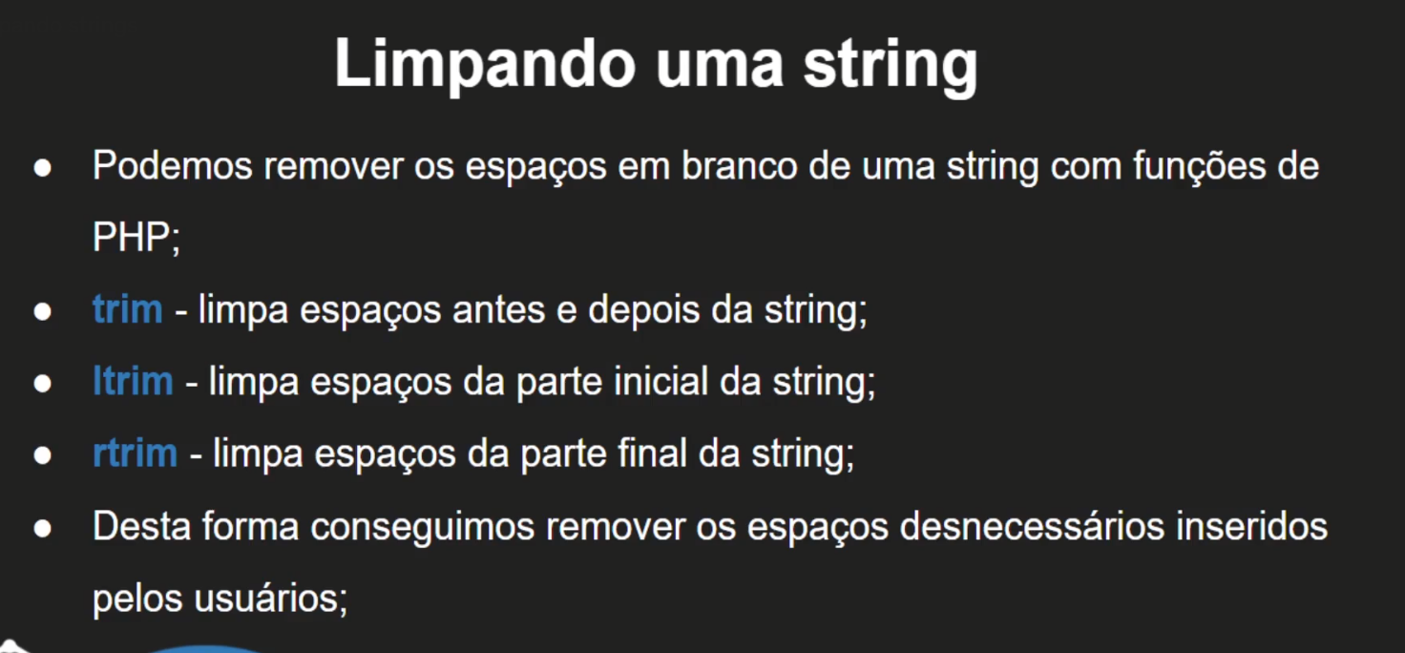

# Alterar maiúscula e minúscula

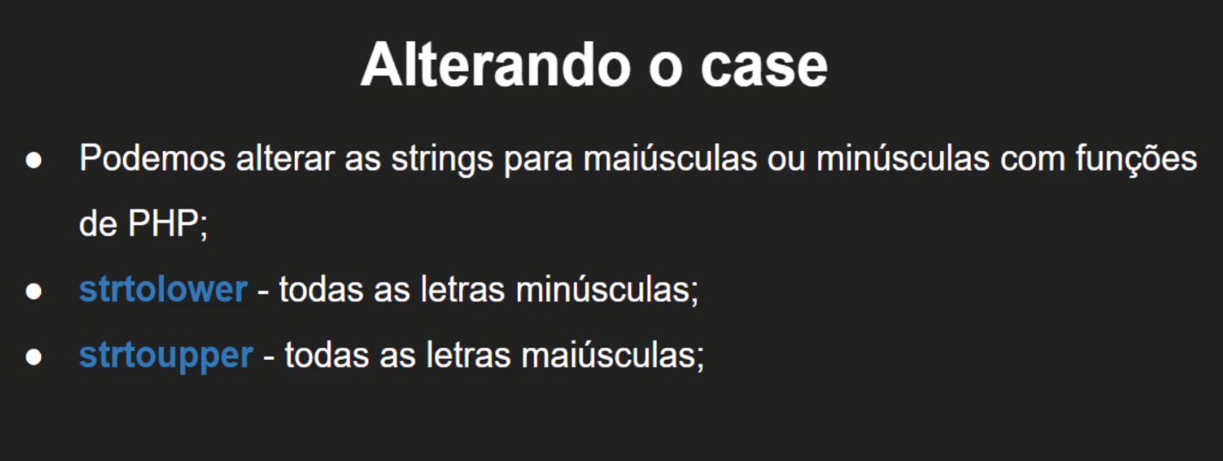

# Remover dados do HTML para usar no banco de dados

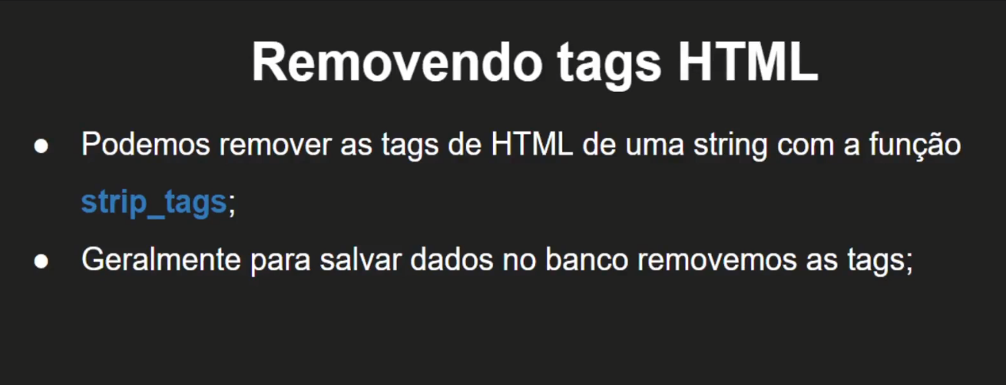

# Resgatando uma parte da string

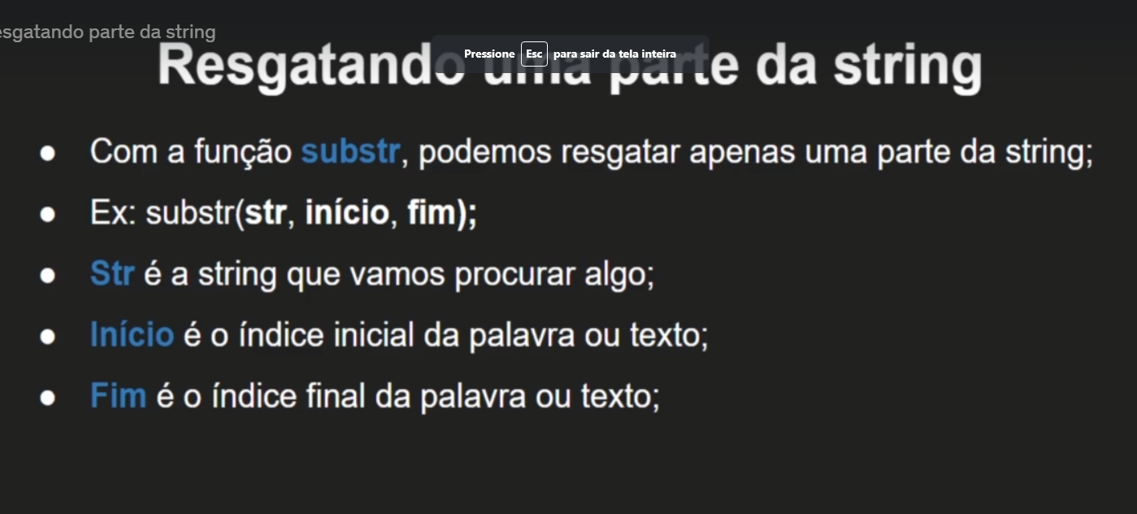

# Repetição de strings

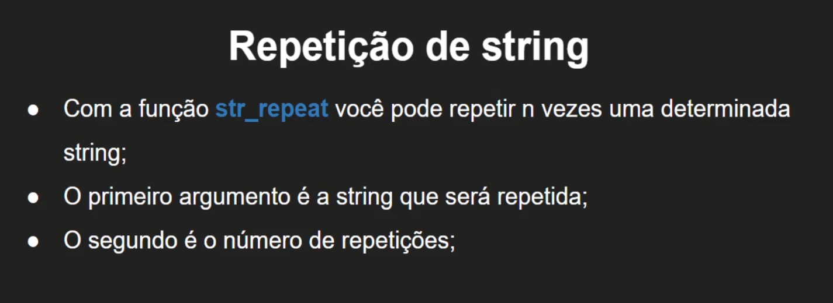

# String para Array função EXPLODE;

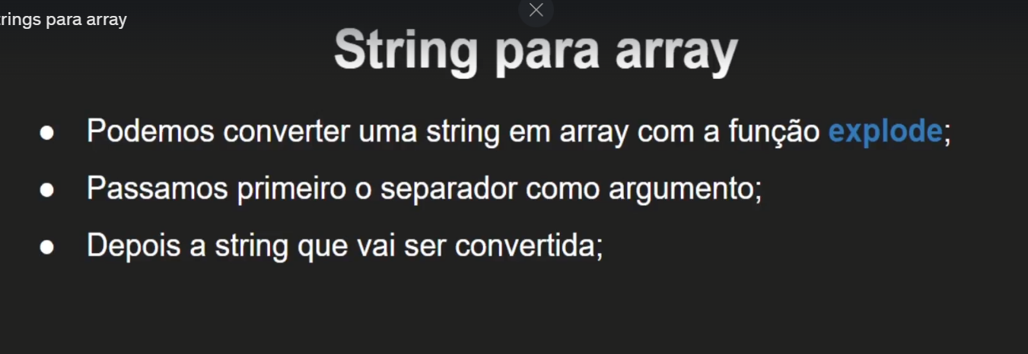

# Encontrando texto / Encontrando a primeira ocorrência

# Encontrando a ultima ocorrência

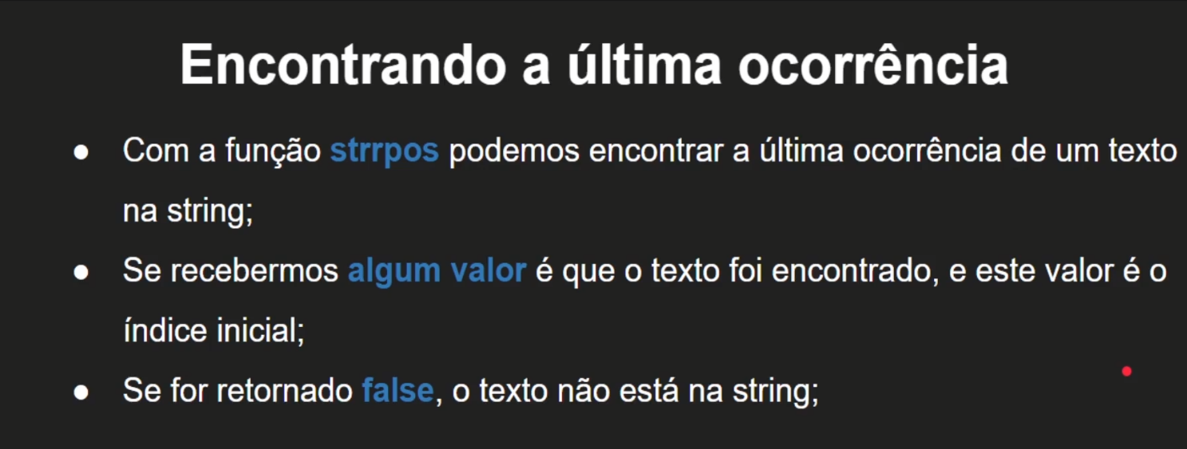

# Retornando o resto da string com STRSTR

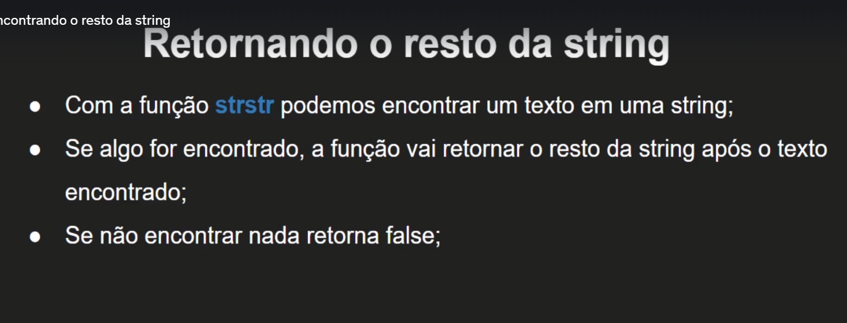

# Decompor uma URL

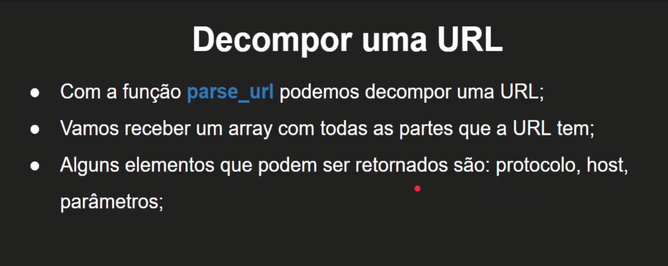

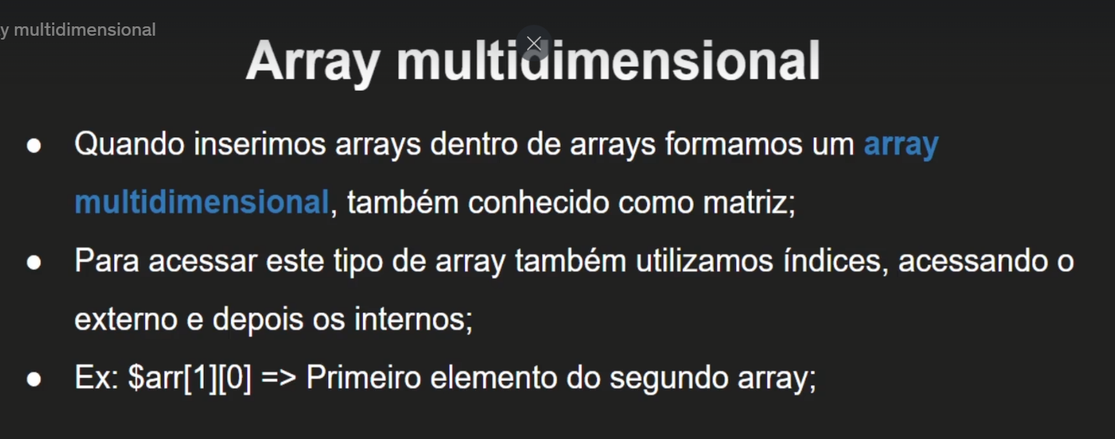

# Array multidimensional

# Resgatando elementos de um array

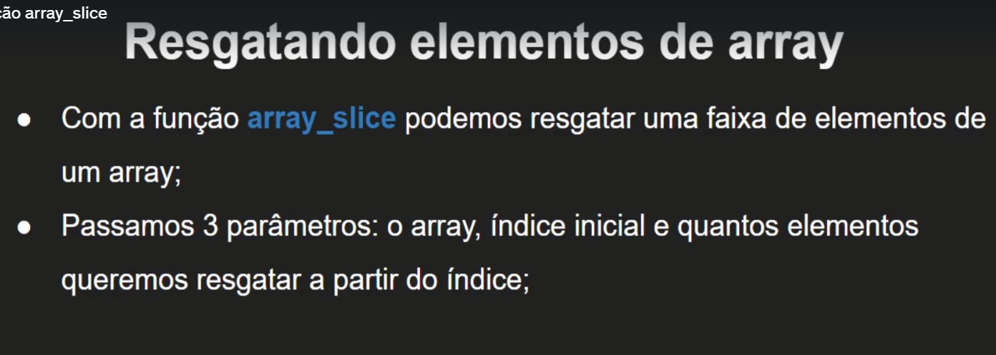

# Dividindo um array com array_chuck

